Наименование проекта
«Создание производства одноразовой биоразлагаемой посуды и упаковки»
Уровень приоритетности
Проект соответствует пункту 2 «Использование современных высокопроизводительных технологий при создании новых производств» Перечня приоритетных направлений инвестиционной деятельности на территории Ставропольского края на 2021-2025 годы, утвержденного постановлением Думы Ставропольского края от 24 сентября 2020 года № 1960-VI ДСК.
В Российской Федерации рассматривается законопроект, запрещающий использование некоторых видов пластиковых изделий, а именно 28 наименований. Среди них подавляющее большинство – это элементы посуды, упаковки для пищевых товаров. Согласно законопроекту, в 2024 году Ф частично откажется от производства и ввоза на территорию страны 6 видов пластиковых изделий, а к в 2030 году полностью откажется от использования пищевого пластика.
Время от времени каждый из нас когда-либо пользовался одноразовой посудой. Кто-то это делает достаточно редко, а кто-то едва ли не каждый день, приобретая, например, кофе в стаканчиках с собой. Когда вы отправляетесь на пикник или собираетесь в дальнюю автомобильную поездку одноразовая посуда становится незаменимым атрибутом. Впрочем, и в повседневной жизни без одноразовой посуды никуда: в ней автоматы подают кофе, а небольшие кафетерии реализуют сэндвичи или пирожные.
Словом, одноразовая посуда – вещь практически незаменимая, но, стоит отметить, очень вредная для окружающей среды.
Чем опасна одноразовая посуда из пластика:
Ядовитость: Пластик при контакте с водой и нагреве выделяет различные токсичные соединения и вредные вещества. Попадая в организм человека, они накапливаются и вызывают множество заболеваний.
Накопление мусора: Срок разложения такой посуды - около 500 лет, а масштабы производства в год - не одна сотня тонн. Эти факты приводят к тому, что пластик становится неотъемлемой частью нашей жизни и приводит к серьезным загрязнениям.
Загрязнение воздуха: В погоне за попытками утилизации пластика, некоторые люди прибегают к его сжиганию, что наносит еще больший ущерб - испарения и выборы в атмосферу, которые приводят к росту онкологической заболеваемости.
Гибель животных: неосознанно каждый год поедают тонны пластикового мусора, тем самым губя себя, что может привести даже к вымиранию некоторых видов.
По данным экспертов рынка, продаж пластиковой посуды на протяжении 2016-2021 гг. увеличились на 15%. Не смотря на вред, который приносит пластиковая посуда, спрос на нее с каждым годом только растет и этим умело пользуются "акулы" бизнеса, которые ее производят. Это связано с ростом спроса на одноразовую посуду, при этом немногие знают о существовании экологических аналогов.
Но такая удручающая статистика лишь у России, ведь главным событием 2019 года стал законопроект Европарламента о запрете одноразовых пластиковых изделий. С 2021 года в странах Евросоюза нельзя продавать посуду, столовые приборы, трубочки, контейнеры и некоторые другие предметы из пластика Этот факт подтверждает то, что люди начинают более осознано подходить к вопросу загрязнения планеты пластиком. На сегодняшний день люди уже умеют производить биоразлагаемые пакеты, посуду и множество других гораздо менее вредных, но нужных мелочей.
Однако, на сегодняшний день производство такого рода еще слишком мало развито, что дает возможность развития в данном направлении и обещает стать прибыльным капиталовложением. Ведь в скором времени к отказу от пластиковой посуды придет весь мир, и производители биоразлагаемого аналога станут монополистами на данном рынке.
На данный момент, как известно, В РФ тоже уже подготавливается законопроект, который запретит одноразовую пластиковую посуду. По данным официальных источников это произойдет уже к 2025 г.
Дальнейший рост рынка в значительной степени будет связан с двумя основными факторами:
Пандемия коронавируса
После провала в марте — апреле 2020 г. спрос на одноразовую посуду и упаковку постепенно восстанавливается. Это связано с положительной динамикой в отрасли общественного питания и значительным ростом рынка онлайн-продаж.
На начало года около 60% крупнейших кафе и ресторанов продавали еду с доставкой, в настоящее время это делают более 75% — собственными силами или через агрегаторы.
Крупнейшие службы доставки кратно увеличили свою выручку: Яндекс.Еда в 2,3 раза, Delivery Club в 3 раза только за период локдауна. Соответственно, растет спрос и на упаковку, в том числе и на биоразлагаемую, на которую постепенно переходят крупные игроки рынка.
Экологические проблемы
Необходимость защиты окружающей среды от неконтролируемого роста объемов бытовых отходов постепенно осознается большинством населения. Задача раздельного сбора мусора и утилизации ТБО становится приоритетной не только для государства, но и для рядовых потребителей, которые во многих случаях включают тип упаковки продукта в число основных параметров выбора.
Производители в ответ на сформировавшийся запрос стремятся показать свою социальную ответственность и стараются использовать упаковку из перерабатываемых материалов в максимально возможном объеме. По мнению игроков рынка, пока тон здесь задают лидеры: чем крупнее и известнее заведение, тем больше вероятность, что оно выберет экологичную посуду и упаковку.
Краткое описание проекта
Помещение размером не менее 400 кв. м.
1. Местонахождение вдали от спальных районов – такое производство достаточно шумное, и его организация рациональна только в промзоне.
2. Высокие потолки – не менее 4-х метров. В идеале – 4,5-5 метров в высоту.
3. Ровное покрытие – во избежание несчастных случаев пол должен быть ровным – бетонным или плиточным.
4. Огнеупорное покрытие стен – продукция легко воспламеняема, поэтому требует дополнительных мер безопасности.
5. Наличие водоснабжения, канализации, электричества и хорошей системы вентиляции.
Процесс производства биоразлагаемой посуды и упаковки
Шаг 1. Смешивание компонентов.
Для того, чтобы изготовить одноразовый прибор или стакан, на первом этапе необходимо смешать составляющие. Раннее было упомянуто, это крахмал, тростник и пищевые добавки. Сперва смешиваются последние вместе с полимером, затем – к ним добавляется крахмал.
Шаг 2. Перемещение состава в экструдер.
Когда смешиваемая масса станет однородной, ее помещают в экструдер – аппарат, который предназначен для формирования изделий из массы.
Он раскатывает последнюю и позволяет определить дальнейшую судьбу изделия.
Шаг 3. Формирование заготовок.
На этом этапе многое зависит от того, какую посуду предполагается производить. Если это будут контейнеры или ланчбоксы, используется технология вакуумного формования. Если же цель – стаканчики и тарелки, понадобятся пресс-формы.
Шаг 4. Обрезка краев.
Изделия, которые прошли термоформование, в обрезке не нуждаются. А те, которые были под воздействием вакуума, обрезаются.
Шаг 5. Дезинфекция.
Все без исключения изделия перед упаковкой должны быть продезинфицированы ультрафиолетовыми лучами.
Шаг 6. Упаковка продукции.
Последний этап – упаковка изделий, помещение их на склад и дальнейшая реализация покупателю.
Продукция проекта
Проектом предусмотрено производство следующей продукции:
Таблица – 1
№ Группы | Наименование группы товаров | Средняя цена продажи продукции по группам, руб./шт. | Средняя себестоимость производства по группам, руб./шт. | Объем продаж в месяц, шт. | Объем поступлений в месяц, руб.
1 | Односекционные одноразовые контейнеры | 20,03 | 9,59 | 40 000,0 | 801 200,0
2 | Двухсекционные одноразовые контейнеры | 30,32 | 17,92 | 30 000,0 | 909 600,0
3 | Трехсекционные контейнеры | 30,82 | 12,60 | 25 000,0 | 770 500,0
4 | Одноразовые приборы | 3,75 | 1,59 | 90 000,0 | 337 500,0
5 | Одноразовые плоские тарелки | 11,81 | 5,60 | 95 000,0 | 1 121 950,0
6 | Суповые (глубокие) тарелки | 12,12 | 5,61 | 45 000,0 | 545 400,0
7 | Контейнеры для супа | 22,24 | 14,62 | 38 000,0 | 845 120,0
8 | Лотки из картона | 7,40 | 2,59 | 75 000,0 | 555 000,0
9 | Одноразовые ланч-боксы | 15,31 | 11,5 | 80 000,0 | 1 224 800,0
10 | Прочее (аксессуары) | 5,84 | 2,57 | 30 000,0 | 175 200,0
ВСЕГО: |  |  |  | 548 000,0 | 7 286 270,0

География реализации продукции: граница каналов сбыта сосредоточена на территории Ставропольского края и Северо-Кавказского Федерального округа, поэтому реализация продукции будет осуществляться для потребителей указанных регионов.
Непосредственный процесс производства будет осуществляться на территории производственного комплекса. Отгрузка продукции будет осуществляться с производственной площадки автотранспортом предприятия до площадки, откуда потребитель может вывозить груз самовывозом любым удобным для потребителя способом.
Производственный цикл прогнозируем, расчеты показывают, что указанный объем производства продукции реализуем при работе предприятия в 2 смены по 8 часов.
Фактор сезонности не влияет на деятельность предприятия. Продажи будут равномерно распределены в течение года.
Поставки сырья для производства биоразлагаемой продукции будут обеспечены надежными поставщиками, с которыми будут заключены долгосрочные контракты, расположенные на территории Российской Федерации.
Проектная мощность
При реализации данного инвестиционного проекта проектная мощность составит 6 576 000 штук продукции в год. В месячной разбивке объем производства составит 548 000 штук продукции различных групп.
При выходе на полную производственную мощность объем выручки от продаж в стоимостном выражении в год будет составлять от 104 132,9 тыс. рублей без НДС в прогнозных ценах проекта.
В проекте предусмотрено увеличение цен на продукцию на уровне инфляции.
Проектная мощность будет достигнута 9 месяцев работы предприятия при заданных параметрах объемов производства.
Сегмент потребителей
Данную продукцию следует сбывать исключительно оптовыми партиями.
Предполагается следующий сегмент потребителей:
- Фаст-фуд («Вкусно и точка», Burger King. KFC, Азарика, Амрест, Гудфуд Ресторантс, Джой Лимитед, ДПМ Север, Интернэшнл Ресторант Брэндс, Макдоналдс, Москва – Макдоналдс, Новый вкус, Папас Ком, Петербургский коммерческий дом «Венец», Региональная сеть предприятий питания, СРП, Теремок-Инвест, Теремок-кондитерская, Фаст Фуд маркет, Центринвест, Чикен Юг, ЮРП, Ям! Ресторантс интернэшнл Раша Си Ай Эс).
- Столовые (школьные, офисные, производственные).
- Кофейни, точки продаж «кофе с собой».
- Кафе, кондитерские, детские кафе и другие форматы общепита, например сеть «Хмельницкие булочные», «Шоколадница».
- Продуктовые магазины.
- Сети ресторанов.
- Отели, гостиницы, санаторно-курортные учреждения (Azimut, Accor Hotels, Marriot, Radisson).
- Доставка еды и магазины, у которых есть собственное производство готовой еды: Яндекс лавка, Экомаркет, Достаевский, GrowFood, Лента, Призма, Перекресток, Самокат, Азбука Вкуса.
- Крупные сети: Starbacks, Surf coffee, Bahroma, Ginza Project, Delmar, IL Patio, Якитория, Чайхона.
- Авиакомпании: Аэрофлот, Победа, Уральские авиалинии, Ютэйр.
Предлагаемые инвестиционные площадки:
- Земельный участок с кадастровым номером 26:32:010110:142. Местоположение: Российская Федерация, Ставропольский край, город Лермонтов, улица Краснодарская, 5; площадь 223 188 кв. м; кадастровая стоимость: 113 988 807,24 руб., категория земель: Земли населённых пунктов, вид разрешенного использования: Производственная деятельность (код 6.0).

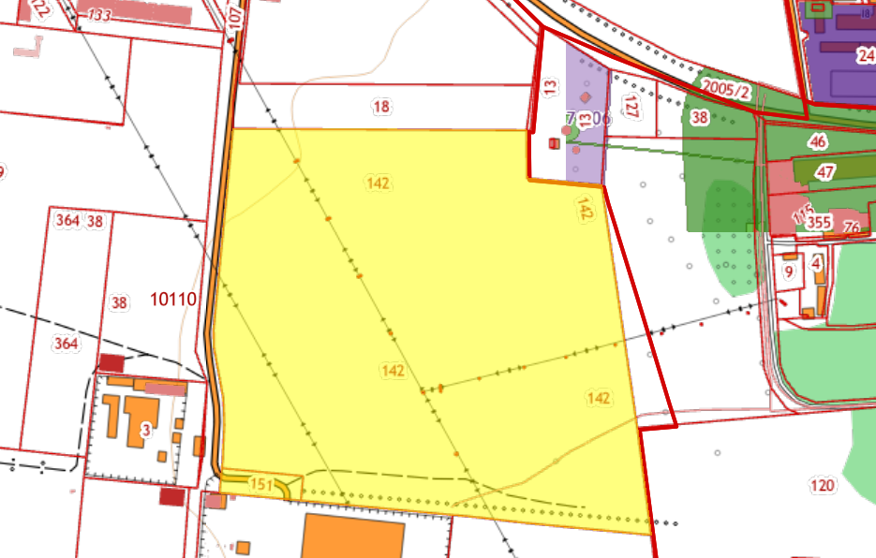

- Земельный участок с кадастровым номером 26:12:020104:359. Местоположение: Российская Федерация, Ставропольский край, г. Ставрополь, кв-л 613, ул. Коломийцева, 13б; площадь 6 128 кв. м; кадастровая стоимость: 9 250 706,24 руб., категория земель: Земли населённых пунктов, вид разрешенного использования: Производственная деятельность.

Стоимость проекта: 60 000 000 (шестьдесят миллионов) рублей.

Смета инвестиционных затрат:
№ | Наименование строки | Сумма, руб. с НДС
1 | Проведение проектно-изыскательских работ. Разработка проектно-сметной документации. | 3 000 000,00
2 | Строительно-монтажные работы (400 кв.м.) | 17 000 000,00
3 | Приобретение, доставка и монтаж оборудования | 28 000 000,00
4 | Специальная техника (грузовой автомобиль, погрузчик) | 9 000 000,00
5 | Сырье для производства биоразлагаемой посуды и упаковки (кукурузный крахмал, сахарный тростник, пшеничная солома, картон, дерево) | 2 000 000,00
6 | Прочие затраты на инвестиционной стадии | 1 000 000,00
ВСЕГО: инвестиции в проект |  | 60 000 000,00

Структура финансирования: 30% собственные средства, 70% кредит банка
Количество новых рабочих мест: 30 чел.
Средний размер заработной платы: 66 904 руб./мес.
Горизонт планирования, лет: 10 лет
Срок инвестиционной стадии, лет: 24 месяцев (2 года)
Срок операционной стадии, лет (для расчета эффективности проекта): 96 мес. (8 лет).
Выручка в год при выходе на проектную мощность: 104 132 тыс. руб.
Выручка по проекту (в течение операционной стадии): 937 178 тыс. руб.
EBITDA в год при выходе на полную производственную мощность: 18 007 тыс. руб.
EBITDA по проекту (в течение операционной стадии): 152 286 тыс. руб.
Чистая прибыль в год при выходе на проектную мощность: 10 446 тыс. руб.
Чистая прибыль по проекту (в течение операционной стадии): 97 065 тыс. руб.
Рентабельность по чистой прибыли: 10,35%

Показатели эффективности инвестиционного проекта
ЭФФЕКТИВНОСТЬ ДЛЯ ПРОЕКТА (FCFF)
Долгосрочные темпы роста в постпрогнозный период | 6,0%
Ставка дисконтирования | 7,5%
Чистая приведенная стоимость, NPV (тыс. руб.) | 33 906 868
Внутренняя норма рентабельности, IRR | 21,1%
Дисконтированный срок окупаемости, PBP | 6,9
Простой срок окупаемости | 6,0
Норма доходности дисконтированных затрат (PI) | 1,6
Модифицированная IRR, MIRR | 16,0%

График окупаемости проекта

